

Dynamics AX

Movie Rental Solution

Versie: 22 mei 2017

Copyright © 2017, Pulse Business Solutions bv

Pulse Business Solutions bv behoudt zich het recht voor om deze publicatie en/of gerelateerde producten op elk gewenst

tijdstip zonder kennisgeving te veranderen en/of te verbeteren. Uit deze uitgave vloeit geen verplichting voort, zonder de

uitdrukkelijke vermelding hiervan.

AXtension® is een geregistreerd handelsmerk van More Dynamics Licensing BV.

Microsoft en het Microsoft Dynamics-logo zijn gedeponeerde handelsmerken of handelsmerken van Microsoft Corporation of

Microsoft Business Solutions in de Verenigde Staten en / of andere landen. Microsoft Business Solutions is een

dochteronderneming van Microsoft Corporation.

Niets uit deze uitgave mag middels fotokopie, microfilm of op welke andere vorm van reproductie verveelvoudigd worden

zonder de uitdrukkelijke schriftelijke toestemming van:

Pulse Business Solutions bv

Main office

Noorderpoort 21

NL-5916 PJ Venlo

Office Deventer

Zutphenseweg 29 d3

NL-7418 AH Deventer

+31 (0)88 - 424 28 28

[info@pulse.nl](mailto:info@pulse.nl)

[www.pulse.nl](http://www.pulse.nl)

Bankrelatie : Rabobank Venlo e/o

Rekeningnummer : 1083.55.284

IBAN nummer : NL15RABO0108355284

BTW nummer : NL8159.20.167.B01

Inhoudsopgave

1

Inhoudsopgave 3

1 Introductie 4

1.1 Filmoverzicht 4

1.2 Koppelen met acteurs/regisseurs 4

1.3 Verhuren van een film 4

1.4 Versturen van een huurfactuur 4

2 Implementatie rental solution 5

2.1 Onderhoud films 6

2.2 Koppelen met acteurs/regisseurs 7

2.3 Verhuren van een film 8

1. Introductie

Dit document is een functioneel ontwerp voor het maken van een movie rental solution in Dynamics AX. Het ontwerp levert perspectieven om alle aspecten van development in Dynamics AX de revue te laten passeren en biedt invalshoeken om aspecten van standaard Dynamics AX modules in te zetten ter ondersteuning van werkprocessen rondom verhuur van films. De module dient gebouwd te worden in Dynamics AX 2012 en zal na realisatie gemigreerd dienen te worden naar Dynamics 365 for Operations.

* 1. Filmoverzicht

Het doel van het eerste deel van het functioneel ontwerp is het vastleggen van films in Dynamics AX. We gaan dit onderdeel van het functioneel ontwerp implementeren als een nieuwe module in Dynamics AX.

* 1. Koppelen met acteurs/regisseurs

Het doel van het tweede deel van het functioneel ontwerp is het integreren met het standaard Dynamics AX adresboek om persoonsgegevens vast te leggen en om deze personen vervolgens op te kunnen voeren als acteur/actrice/regisseur/regisseuse op de films in het filmoverzicht. Het moet met dit onderdeel mogelijk zijn om op basis van de naam van een persoon een overzicht te kunnen geven van de films waaraan hij/zij actief meegewerkt heeft

* 1. Verhuren van een film

Het doel van het derde deel van het functioneel ontwerp is om het verhuren van een film te realiseren. Een film(stream) kan in verschillende kwaliteiten (SD/HD/4K) aangeboden worden aan een klant en een film heeft een bepaalde actuele populariteit. Om dit te realiseren gaan we integreren met de standaard Dynamics AX verkoopmodule en productgegevensbeheermodule.

* 1. Versturen van een huurfactuur

Iedere maand dient een klant een factuur te ontvangen voor alle films die hij/zij gehuurd heeft. De klant moet op de factuur kunnen zien welke films hij gehuurd heeft en op welke dag dat was.

1. Implementatie rental solution

We gaan in dit onderdeel van het functioneel ontwerp aan de slag om een nieuwe module toe te voegen aan Dynamics AX, genaamd de Movie Rental Solution. Dit houdt in dat deze module benaderbaar moet zijn vanuit het hoofdmenu van Dynamics AX net zoals bijvoorbeeld "Sales & Marketing".

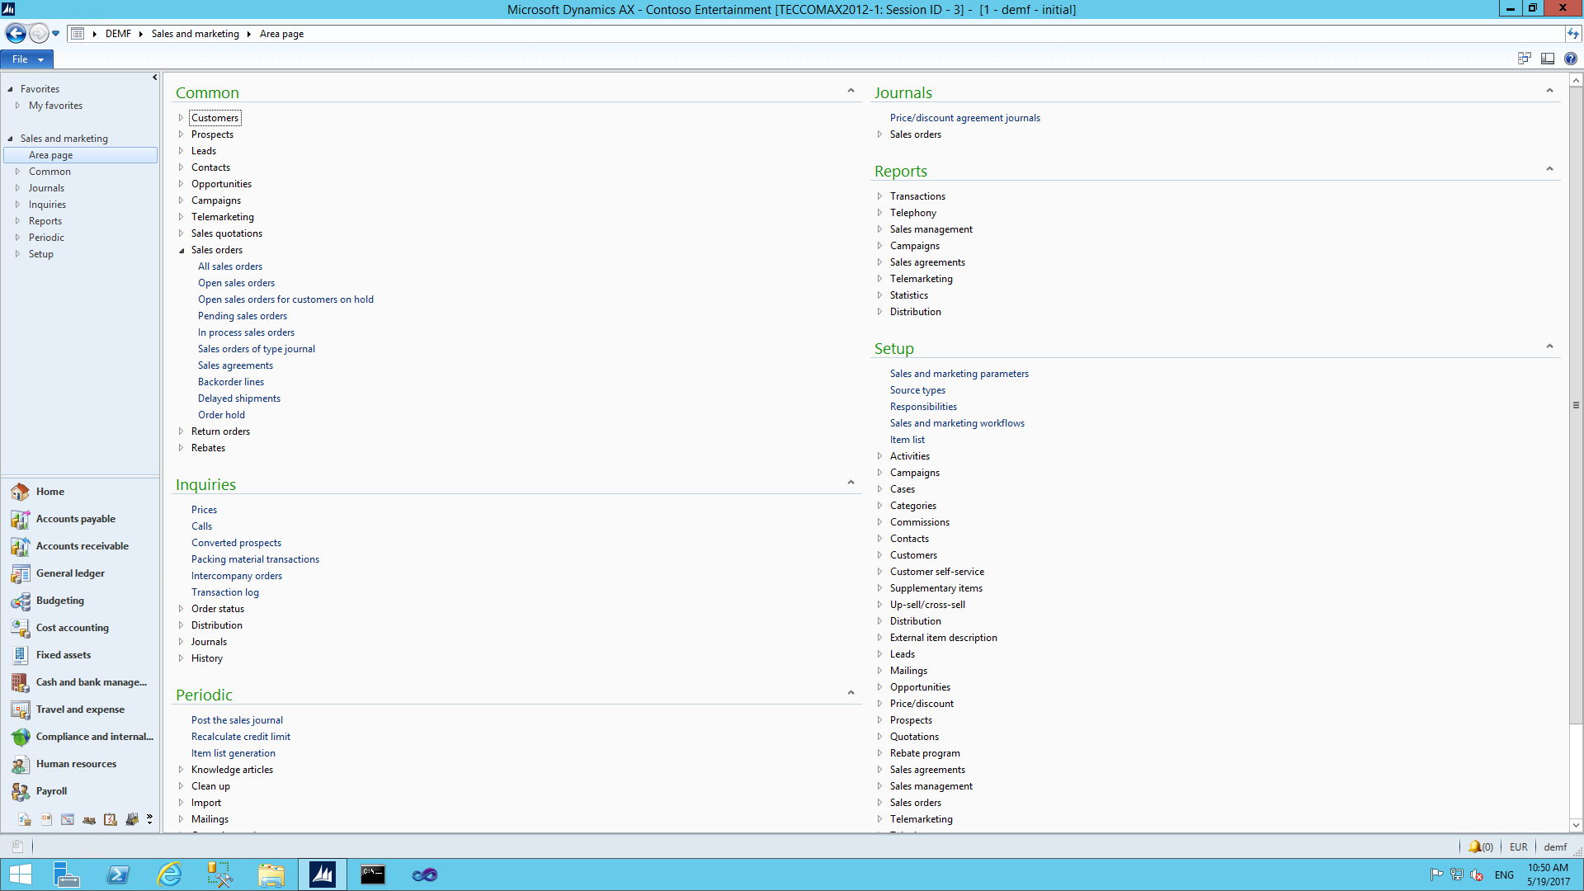

* 1. Onderhoud films

Met de module moet het in eerste instantie mogelijk gaan worden om een overzicht van films handmatig te gaan onderhouden (CRUD, create/read/update/delete).

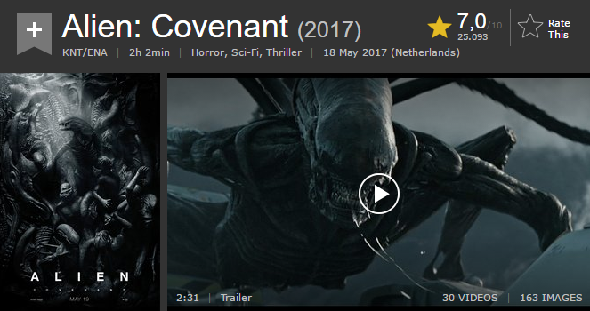

Van een film dienen (minimaal) de volgende gegevens vastgelegd te worden:

1. Titel (verplicht, maximaal 60 karakters)
2. Subtitel (optioneel, maximaal 100 karakters)
3. Omschrijving (maximaal 300 karakters)
4. Filmduur in minuten (weergave in uren en minuten)
5. Releasedatum
6. Genre(s)
7. Rating (*x.x*/10)
8. Cover artwork (JPG image)
9. IMDB link (URL)

In eerste instantie gaan we uit van Nederlandse gegevens; houd er in je ontwerp echter rekening mee dat dit overzicht in de toekomst voor meerdere landen / in meerdere talen geraadpleegd moet kunnen worden.

Het filmoverzicht dient te bestaan uit een list page waarin filmtitel, filmduur, rating, releasedatum en IMDB link te zien zijn. Via het detailformulier zijn de overige gegevens in te zien en te bewerken.

Nice to have

Het dient mogelijk te zijn om de gegevens over een film op te zoeken in The Movie DB op basis van zijn titel en de gewenste film vervolgens toe te voegen uit een lijst van zoekresultaten (<https://www.themoviedb.org/>). Deze nice to have kun je uitvoeren indien je de complete solution binnen 2 weken afgerond hebt.

* 1. Koppelen met acteurs/regisseurs

Het moet mogelijk gaan zijn om acteurs en regisseurs vast te leggen bij een film. We gaan hierbij gebruik maken van het adresboek:

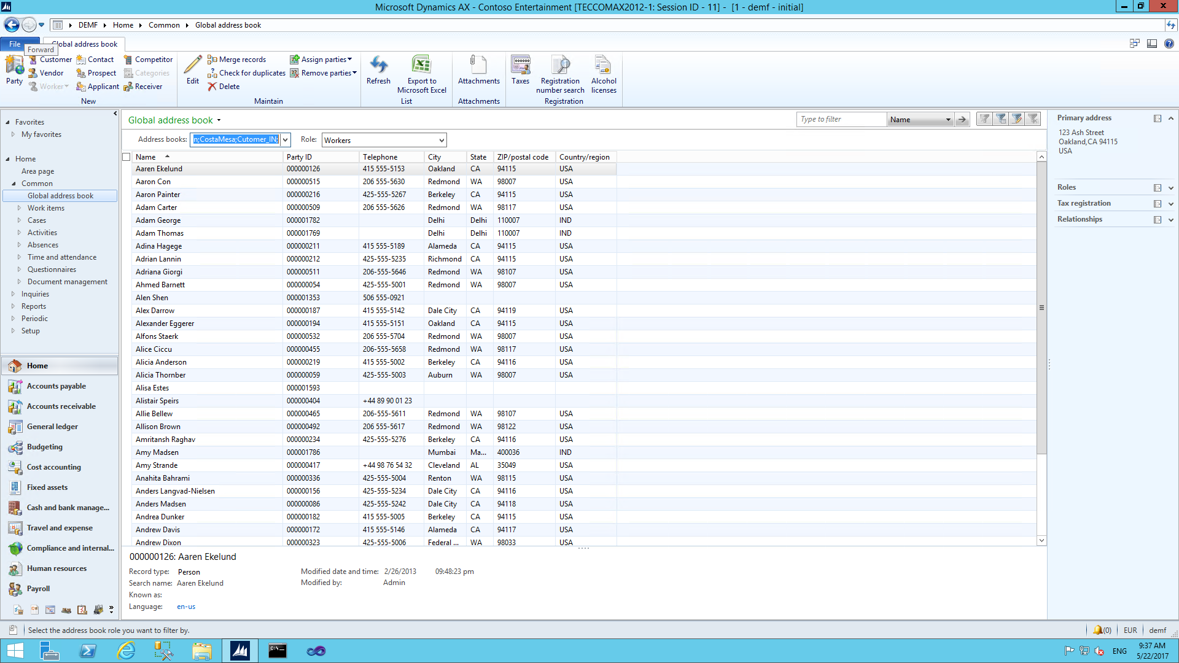

De NAW-gegevens (Naam, Adres, Woonplaats) van een persoon mogen (in principe) slechts éénmalig in Dynamics AX vastgelegd worden; dit dient gerealiseerd te worden door de gebruiker op basis van de naam van een persoon te laten controleren of deze persoon reeds bekend is voordat hij/zij als een nieuwe persoon opgevoerd mag worden.

Binnen de module dient het mogelijk te zijn om regisseutseen overzicht te krijgen van alle regisseurs en acteurs. Gebruik een vergelijkbare technische constructie als

Het moet mogelijk worden om de regisseur en één of meer acteurs/regisseurs te koppelen aan een film. In het detailoverzicht van een film dient een fast tab met grid toegevoegd te worden waarin de acteurs van een film getoond worden.

Op basis van de selectie van een acteur of regisseur dient een SSRS-rapport gegenereerd te worden met een overzicht van de films waarin hij/zij betrokken was. Het rapport dient de naam en de geboortedatum van de persoon weer te geven en op chronologische volgorde de films waarin hij/zij betrokken was. Van de films dient de titel, eventuele subtitel en releasedatum weergegeven te worden.

* 1. Verhuren van een film

Het doel van het derde deel van het functioneel ontwerp is om het verhuren van een film te realiseren. Een film(stream) kan in verschillende kwaliteiten (SD/HD/4K) aangeboden worden aan een klant en een film heeft een bepaalde actuele populariteit. We gaan het verhuren realiseren door nieuwe verkooporderregels te genereren voor iedere huuractie die een klant onderneemt.

De financiële basis waarop de module gaat functioneren is het afrekenen van verkooporderregels aan een klant. Voor iedere klant die films huurt, gaat een verkooporder bestaan die enkel gebruikt wordt voor het afrekenen van filmhuur. Op iedere regel van de verkoopporder wordt een zogenaamd serviceartikel gefactureerd. Voor dit serviceartikel zijn de productdimensies kleur en stijl actief.

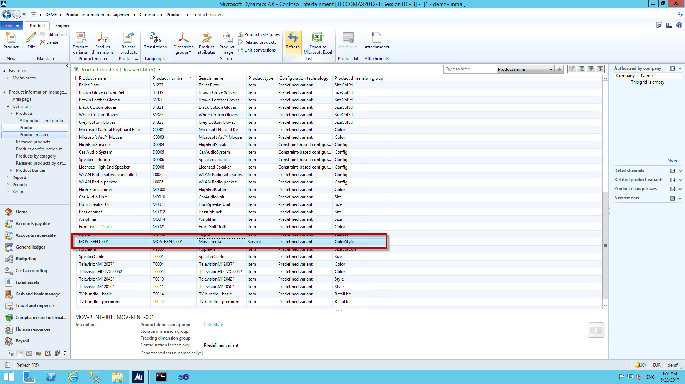

Kleur stelt de resolutie van de content van de filmstream voor (HD, SD, 4K) en stijl is een (arbitraire) maat voor de populariteit van het huren van een film (niet hetzelfde als de rating van een film!). Gebruik binnen de movie rental module de benaming resolutie en populariteit voor de productdimensies kleur en stijl.

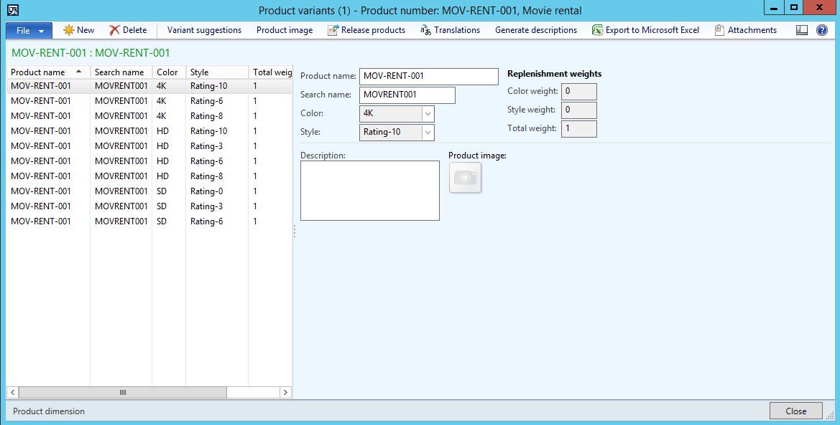

Let op: niet alle combinaties van kleur en stijl zijn aangelegd! Alleen bekende productvarianten mogen gekozen kunnen worden.

De huurprijs van de film is vastgelegd in de handelsovereenkomsten van het serviceartikel.

Om huuracties vast te kunnen gaan leggen is nodig om een aantal zaken vast te gaan leggen in de parameters van de rental module. Deze parameters zijn het serviceartikel dat gebruikt gaat worden binnen de module en welke resolutie en populariteit de standaardkeuzes worden voor een huuractie.

Het is nodig om het filmoverzicht uit te breiden met veld waarin de (actuele) huurpopulariteit van een film vastgelegd wordt

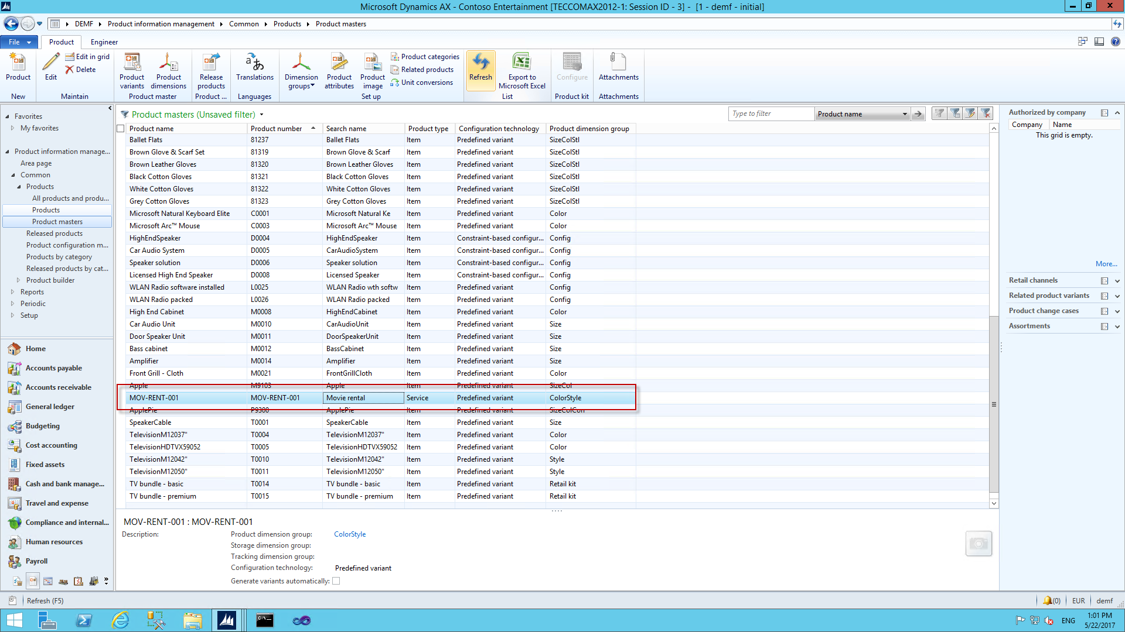

toekennen van

Er dient een nieuwe knop voor huuractie toegevoegd te worden aan het filmoverzicht. Deze knop moet voor iedere geselecteerde film een nieuwe huuractie gaan genereren; in de huuractie wordt vastgelegd welke klant welke film heeft willen huren . Iedere verkooporderregel zal voor het ingestelde serviceartikel aangemaakt moeten worden. Welk artikel dit serviceartikel is, moet ingesteld kunnen worden in de (nog te maken) parameters van de movie rental module. Voor dit serviceartikel zijn de productdimensies kleur en stijl actief. Kleur stelt voor dit artikel de resolutie van de filmstream voor (HD, SD, 4K) en stijl is een (arbitraire) maat voor de populariteit van een film; gebruik binnen de movie rental module de benaming resolutie en populariteit voor kleur en stijl. In de parameters van de module moet vastgelegd worden welke resolutie en populariteit de standaardkeuzes worden voor een huuractie.

Wanneer de knop gebruikt wordt op het filmoverzicht, dient een dialoog getoond te worden aan de gebruiker met de volgende velden:

1. Klantnummer
2. Resolutie.

Nadat de gebruiker zijn keuzes bevestigd heeft, dient er een record te ont